DALLMER Dachablauf 84 D DallBit, DN 70

Dallmer

Eigenschaften

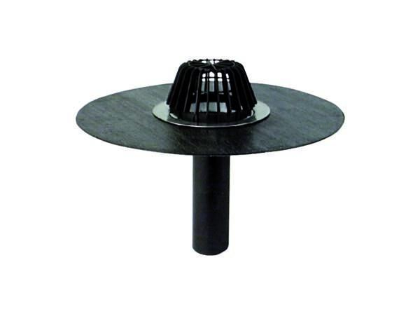

GTIN:

4001636832740

HAN:

832740

Beheizbarkeit Ablauf

ohne Begleitheizung

Produkt

Ablauf mit Laub-/Kiesfang

Werkstoff

Kunststoff

Stutzen-Ausführung

senkrecht

Nennweite DN

70,00